**Практическая работа Циклы в PHP**

**Задача 1.**

Напишите программу PHP, которая перебирает целые числа от 1 до 50. Для кратных трех выведите «Fizz» вместо числа и для кратных пяти выведите «Buzz». Для чисел, кратных трем и пяти, выведите «FizzBuzz».

**Задача 2.**

1. Создайте переменную $count с любым числовым значением, например 10.  
2. С помощью цикла while выведите числа, количество которых равно $count, начиная с числа 1. Каждое последующее число должно быть больше предыдущего на 3. Т.е. при $count = 3 скрипт должен вывести 1 4 7 .

**Задача 3.**

1. Создайте две числовые переменные cols и rows
2. Присвойте созданным переменным произвольные значения в диапазоне от 1 до 10
3. Используя циклы, отрисуйте таблицу умножения в виде HTML-таблицы на следующих условиях:
   1. Число столбцов должно быть равно значению переменной cols
   2. Число строк должно быть равно значению переменной rows
   3. Ячейки на пересечении столбцов и строк должны содержать значения, являющиеся произведением порядковых номеров столбца и строки
4. Рекомендуется использовать циклы for
5. Значения в ячейках первой строки и первого столбца должны быть отрисованы полужирным шрифтом
6. Фоновый цвет ячеек первой строки и первого столбца должен быть отличным от фонового цвета таблицы. Сохраните файл.

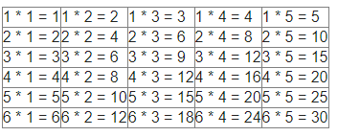**Задача 4.**

Напишите сценарий PHP, который создает следующую таблицу, используя циклы for. Добавьте cellpadding = "3px" и cellspacing = "0px" к тегу таблицы.

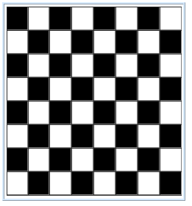**Задача 5.**

Напишите PHP-скрипт, используя вложенный цикл for, который создает шахматную доску, как показано ниже. Используйте ширину таблицы = 270px и возьмите 30px в качестве высоты и ширины ячейки.

**Дополнительно:**

* 1. Напишите программу, которая в последовательности натуральных чисел определяет сумму всех чисел, кратных 6 и оканчивающихся на 4. Программа получает на вход натуральные числа, количество введённых чисел неизвестно, последовательность чисел заканчивается числом 0 (0  — признак окончания ввода, не входит в последовательность). Количество чисел не превышает 1000. Введённые числа не превышают 30 000. Программа должна вывести одно число: сумму всех чисел, кратных 6 и оканчивающихся на 4.
  2. *Задача посложней. Нарисовать равнобедренный треугольник из символов ^. Высоту выбирает пользователь. Например: высота = 5, на экране*

